**N847** *Scheda creata il 27-28 ottobre 2023*

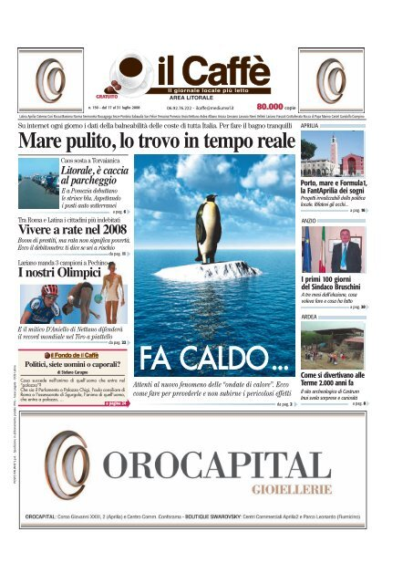

**Descrizione storico-bibliografica**

Il \***caffè** : il giornale locale più letto. **Area Litorale**. - -n. 160 (18 dic. 2008/14 gen. 2009). - Aprilia (Lt) : Medium, -[2008]. - volumi : ill. ; 37 cm. ((Quindicinale. - Descrizione basata su: n. 137 (17-30 gennaio 2008). - BVE0571465

Continuazione parziale di: Il *caffè : notizie locali nel tempo di un caffè [N846]

Il \***caffè del Litorale**. - N. 161 (15-28 gennaio 2009)- . - Aprilia (Lt) : Medium, 2009-2011. – 3 volumi : ill. ; 37 cm. ((Quindicinale. - Dal n. 167 (2009): 41 cm. - BVE0571467

Si scinde in: Il *caffè di Anzio-Nettuno [N881]; Il *caffè di Pomezia-Ardea [N847]

Il \***caffè di Pomezia-Ardea.** - N. 233 (12-25 gen. 2012)- . - Aprilia : Medium, 2012- . - volumi : ill. ; 41 cm. ((Quindicinale; dal n. 314 (14/20 maggio 2015) settimanale. – BNI 2012-435S. - CFI0790842

Variante del titolo: Il *caffè il settimanale di Pomezia-Ardea (dal n. 314 del 14/20 maggio 2015)

Soggetti: Litorale laziale - Roma <prov.> - Periodici; Pomezia – Periodici; Ardea - Periodici

**Volumi disponibili in rete** [50(2004)-620(2022)](https://archivio.ilcaffe.tv/periodico/)